KHÁM PHÁ CUNG ĐƯỜNG VÀNG NHẬT BẢN
TOKYO – NÚI PHÚ SĨ – NAGOYA – KYOTO – OSAKA
KHỞI HÀNH TỪ HỒ CHÍ MINH (6 Ngày 5 đêm)


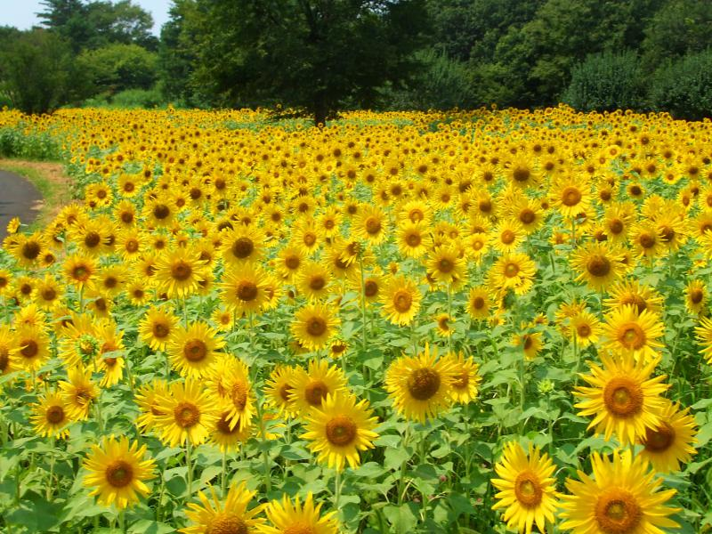
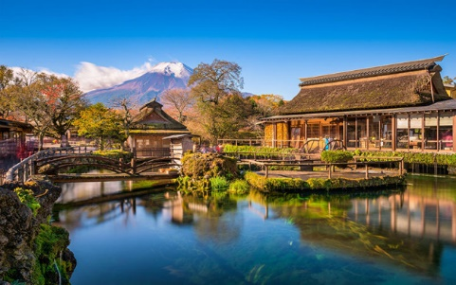
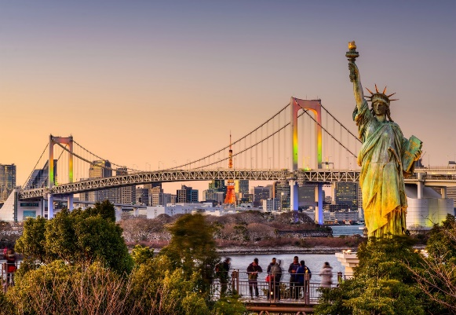

Nhật Bản nổi tiếng là một trong những nơi đẹp nhất thế giới, với cảnh sắc bốn mùa thay đổi rõ rệt, ngập tràn sắc màu của đủ các loài hoa, cùng với vẻ đẹp cổ kính của những ngôi chùa được chạm khắc cẩn thận, tỉ mỉ, lưu giữ vô vàn cố sự. Hành trình này sẽ đưa quý khách trải nghiệm Cung Đường Vàng của Nhật Bản với thủ đô Tokyo phồn thịnh, tấp nập, Cố đô Kyoto cổ kính và rất nhiều những điểm đặc sắc khác.
- Các điểm nổi bật của chương trình:
- Check-in trên Cung Đường Vàng - Cung đường nổi tiếng nhất Nhật Bản
- Bay hãng hàng không quốc gia Vietnam Airlines
- Trải nghiệm tàu shinkansen hơn 300km/h
- Tham gia lớp học trà đạo truyền thống xứ sở hoa anh đào
- Tắm nước nóng Onsen tại Phú sĩ
- Thưởng thức ẩm thực Nhật Bản: Bò Kobe, Chân cua Tuyết nổi tiếng
- Thoải mái mua sắm hàng nội địa Nhật chất lượng cao

GIÁ TOUR TRỌN GÓI CHO KHÁCH GHÉP ĐOÀN
NGÀY KHỞI HÀNH | GIÁ TRỌN GÓI | HÀNH TRÌNH BAY
THÁNG 5: 12, 19, 22, 26, 29 | 30.990.000 | Hành trình đi  VN306 Sài Gòn- Narita (00:20 - 07:45)  Hành trình về  VN321 Kansai – Sài Gòn (10:30 - 14:05)
THÁNG 6: 10, 18, 23, 26 | 32.990.000
THÁNG 7: 03, 07, 10, 14, 15, 17, 21, 22, 24, 29 | 32.990.000
THÁNG 8: 7, 28 ( LỄ 02/09 ) | 32.990.000
THÁNG 9: 15, 18, 22, 25, 29 | 30.990.000
NGÀY 1: Hồ Chí Minh Narita (TOKYO)

21:00 Hướng dẫn viên đón đoàn tại sân bay Quốc Tế Tân Sơn Nhất làm thủ tục đáp chuyến bay VN306 đi sân bay Narita, Tokyo cất cánh lúc 00:20.
Quý khách nghỉ đêm trên máy bay.
NGÀY 2: Narita – Tokyo – Phú Sĩ (Ăn sáng trên máy bay, trưa, tối)

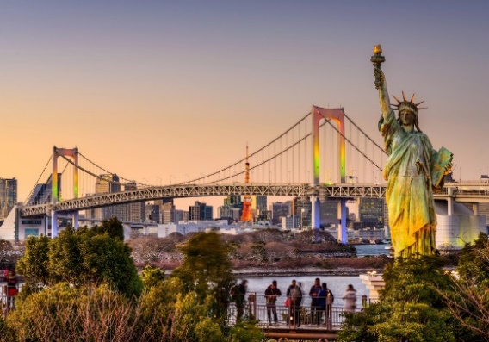
07:45: Xe và HDV địa phương đón đoàn tại sân bay Quốc tế Narita, Tokyo. Sau đó đưa đoàn đi thăm thủ đô Tokyo để bắt đầu cuộc hành trình khám phá Nhật Bản. Trên đường đi, quý khách ghé thăm
- Đảo Nhân Tạo Odaiba: Đây là đảo nhân tạo lớn nhất Nhật Bản, mục đích xây dựng đảo là để phòng thủ rồi phát triển lên thành cảng biển sau đó mở rộng hơn thành khu giải trí, thương mại, dân cư hàng đầu. Được xây dựng vào những năm 1950 và được nối với thủ đô Tokyo thông qua cây cầu Rainbow.
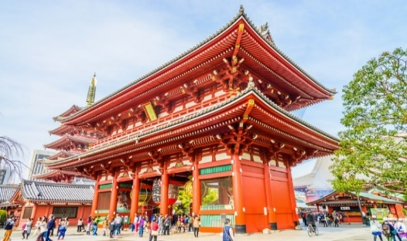
Quý khách dùng bữa trưa tại nhà hàng địa phương, sau đó tiếp tục thăm quan
- Chùa Asakusa – Sensoji – Ngôi chùa được xây dựng từ năm 628, thờ phụng Phật Bà Quan Âm, được biết đến như là ngôi chùa Phật giáo cổ nhất và được viếng thăm nhiều nhất ở thủ đô Tokyo vì sự linh thiêng và mang đến nhiều may mắn cho những nguyện vọng về sức khỏe, tình yêu, học tập, sự nghiệp.
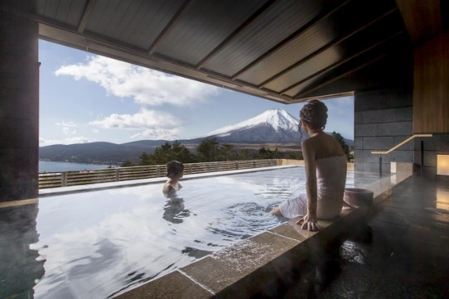
- Sau đó từ chùa Asakusa, đoàn chụp hình với tháp Tokyo Skytree – tháp truyền hình cao nhất thế giới.
Xe đón quý khách về khách sạn tại Phú Sĩ.
- Tối: Quý khách về nhận phòng khách sạn, và trải nghiệm Ngâm tắm Onsen trong hồ tắm suối nước khoáng nóng thiên nhiên dẫn nguồn từ các mạch nước nóng ở khu vực Phú Sĩ, là một văn hóa tắm truyền thống của người Nhật rất tốt cho sức khỏe, tương truyền “Tắm một lần da dẻ mịn màng, tắm hai lần bệnh tật tiêu tan”.
Đoàn dùng bữa tối với đặc sản Chân Cua Tuyết tại nhà hàng của khách sạn. Nghỉ đêm tại Phú Sĩ.

NGÀY 3: Núi Phú Sĩ – Làng Cổ Oshino Hakkai – Trải Nghiệm Shinkansen (Ăn 3 bữa)

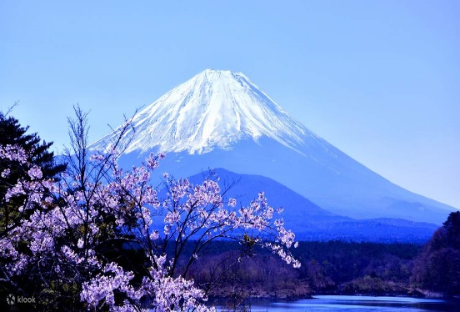
07:00 Điểm tâm tại khách sạn.
08:00 Tiếp tục hành trình, đoàn sẽ dừng chân tại:
- Núi Phú Sĩ (Nếu thời tiết đẹp, quý khách sẽ được lên trạm số 5, ngắm nhìn đỉnh Núi Phú Sĩ lấp lánh chỏm tuyết bạc trong nắng hoàng hôn.) – biểu tượng của đất nước Nhật Bản - là đỉnh núi lửa đang hoạt động và cao nhất Nhật Bản - cao 3776m và được bao phủ bởi 5 hồ bao quanh núi Phú Sĩ.
- Làng cổ Oshino Hakkai - là ngôi làng cổ nằm yên bình dưới chân núi Phú Sĩ. Cho đến ngày nay, những ngôi nhà ở làng Oshino Hakkai vẫn mang nét kiến trúc truyền thống Nhật Bản xa xưa.
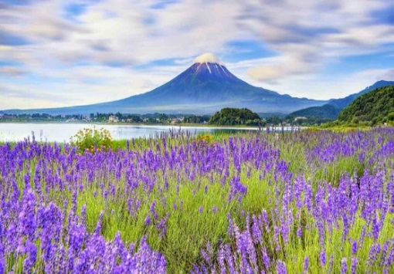
- Công viên Oishi: Công viên Oishi, nằm ở bờ phía bắc của hồ Kawaguchiko của Nhật Bản. Với tầm nhìn tuyệt vời về khung cảnh rộng lớn của hồ và tầm nhìn tráng lệ của núi Phú Sĩ là những đặc điểm quyến rũ chỉ có ở công viên Oishi. Bạn sẽ cảm thấy bình yên khi đi dạo chậm rãi trên lối dạo nơi hoa nở trong lúc nhìn ngắm núi Phú Sĩ tuyệt đẹp. Mỗi mùa sẽ có 1 loại hoa đặc trưng của Nhật Bản khiến cho du khách có thể di công viên Oishi tất cả các mùa trong năm
Ăn tối & nghỉ đêm tại Nagoya.

NGÀY 4: Nagoya – Trải Nghiệm Trà Đạo - Cố Đô Kyoto - Osaka (Ăn 3 bữa)

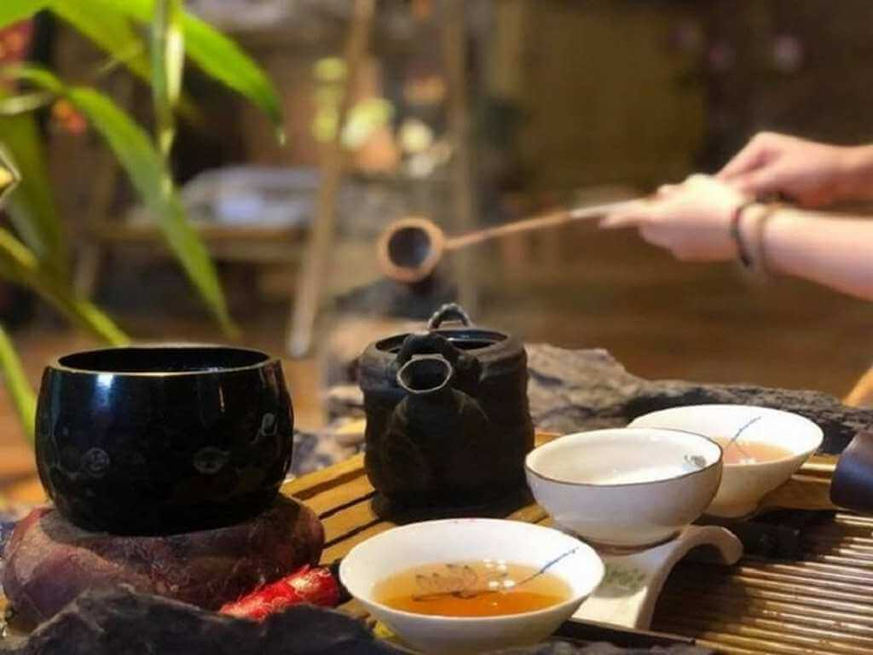
07:00 Điểm tâm tại khách sạn.
08:00 Tiếp theo chương trình, quý khách di chuyển về cố đô Kyoto để cùng tham gia tìm hiểu về:
- Nghệ thuật Trà đạo Nhật Bản – một trong những nét văn hoá đặc sắc của Xứ Sở Hoa Anh Đào. Tại đây, quý khách không chỉ được nếm thử hương vị của Matcha mà còn nắm được sự an tĩnh, tâm linh của “thiền” trong mỗi chúng ta.
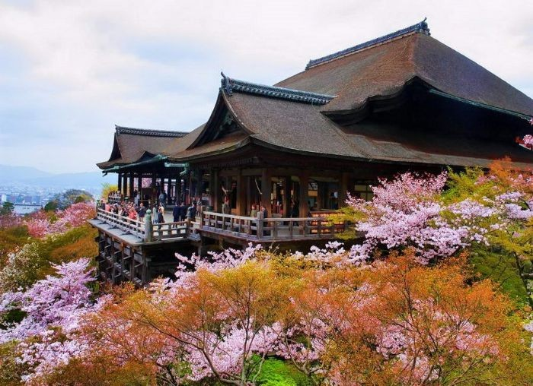
Sau bữa trưa, quý khách tiếp tục dừng chân tại:
- Chùa Thanh Thuỷ - Kiyomizu Dera – được thành lập vào năm 778. Lịch sử của đền có từ hơn 1250 năm trước, là nơi ghi dấu ấn bởi lối kiến trúc độc đáo toàn bằng gỗ, nằm trên vùng cao ngọn đồi Higashiyama. Ngôi chùa này là một phần của Di sản văn hóa cố đô Kyōto theo UNESCO công nhận.
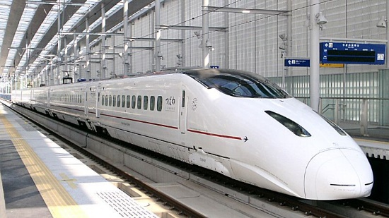
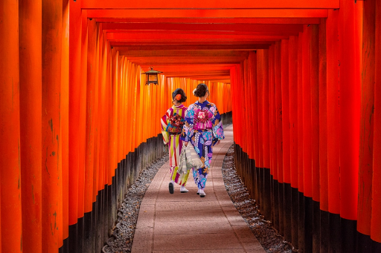
- Điểm dừng chân tiếp theo là Chùa nghìn cột Fushimi Inari. Đây là ngôi đền thờ thần đạo nổi tiếng của Kyoto. Nơi đây nổi bật với hơn 1000 cổng Tori màu đỏ son, những chiếc cổng Tori này liên kết với nhau tạo thành những con đường mòn nằm phía sau khu đền chính. Những con đường này dẫn chúng ta đến với khu rừng rậm của ngọn núi Inari linh thiêng, ngọn núi cao 233 mét nằm trên đất của ngôi đền.
- Trải nghiệm tàu Shinkansen – được mệnh danh là “tàu con thoi” nhanh nhất và nổi tiếng nhất Nhật Bản với tốc độ gần 300km/h.
Quý khách ăn tối tại nhà hàng địa phương.
Nghỉ đêm tại Osaka.

NGÀY 5: Lâu Đài Osaka – Bảo Tàng Rượu Kobe - Mua Sắm Shinsaibashi (Ăn 3 bữa)

07:00 Điểm tâm tại khách sạn.
08:00: Đoàn bắt đầu hành trình ngày 5 với thành phố Osaka – thành phố sầm uất của đất nước mặt trời mọc.
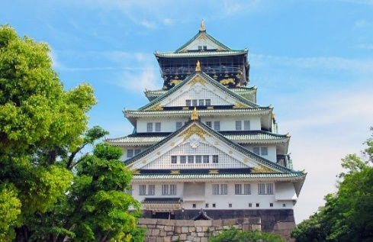
- Quý khách tham quan chụp hình lưu niệm bên ngoài Lâu đài Osaka – được công nhận là di sản thế giới với các đường hào uốn lượn bao quanh tuyệt đẹp, các công trình kiến trúc độc đáo mà mỗi tòa nhà là một bảo tàng về nghệ thuật kiến trúc cổ, là niềm tự hào của người Osaka cũng như người Nhật Bản.
- Tiếp tục chương trình, quý khách dùng bữa trưa với đặc sản Bò Kobe nổi tiếng.
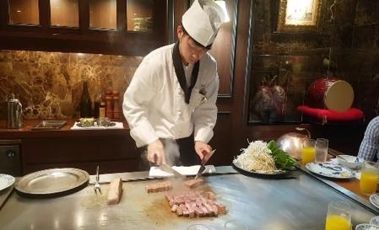
- Sau bữa trưa, đoàn dừng chân tại Bảo tàng rượu Sake, thế giới thu nhỏ của rượu sake, vì nơi đây tái hiện lại tất cả các quy trình để làm nên những giọt rượu làm say mê lòng người, mang “quốc hồn”, “quốc tuý” của xứ sở Phù Tang.
- Xe và hướng dẫn đưa quý khách về lại Osaka, thỏa sức mua sắm tại trung tâm mua sắm nổi tiếng sầm uất Shinsai Bashi với vô vàn các sản phẩm nội địa Nhật Bản chất lượng cao.
Ăn tối & nghỉ đêm tại Kansai.

NGÀY 6: Kansai – Hồ Chí Minh (Ăn sáng)

06:00 Ăn sáng & trả phòng khách sạn.

06h30 Xe đưa quý khách ra Sân bay Quốc tế Kansai, tự do mua sắm tại các cửa hàng miễn thuế cho tới giờ lên máy bay VN327 (10:00 – 13:45) về Tân Sơn Nhất.

13:45 Về đến sân bay Tân Sơn Nhất, hướng dẫn viên chia tay quý khách & hẹn gặp lại.
Kết thúc chương trình.
Chương trình có thể thay đổi trình tự tùy theo tình hình thực tế nhưng vẫn đảm bảo thực hiện đầy đủ các tuyến điểm tham quan có đề cập trong chương trình.

- CHÍNH SÁCH TRẺ EM:

- Dưới 2 tuổi: 30% giá tour người lớn.
- Từ 2 – dưới 11 tuổi (không kê giường phụ): 90% giá tour người lớn
- Từ 2 – dưới 11 tuổi (kê giường phụ): 100% giá tour người lớn
- Từ 11 trở lên: giá tour bằng người lớn.

- GIÁ TOUR BAO GỒM:
- Vé máy bay khứ hồi Hồ Chí Minh – Narita/ Osaka – Hồ Chí Minh của hàng không Vietnam Airlines (10kg xách tay + 2 kiện x 23kg/ kiện hành ký ký gửi).
- Lệ phí sân bay 2 nước, thuế an ninh hàng không & phụ phí nhiên liệu
- Khách sạn tiêu chuẩn 3 & 4 sao (Phòng đôi/Nếu đoàn lẻ khách thì ngủ phòng 3 giường)
- Xe du lịch chất lượng cao phục vụ theo chương trình.
- Các bữa ăn theo chương trình: 04 bữa ăn sáng, 08 bữa ăn chính (bao gồm 01 bữa lẩu Shabu Shabu, 01 bữa Chân Cua Tuyết).
- Phí tham quan thắng cảnh (vào cửa một lần)
- Hướng dẫn viên tiếng Việt nhiệt tình, kinh nghiệm đồng hành suốt tuyến.
- Visa nhập cảnh Nhật Bản 01 lần.
- Hướng dẫn viên suốt tuyến
- Bảo hiểm du lịch tại nước ngoài, mức bồi thường tối đa 10.000usd/trường hợp.

- KHÔNG BAO GỒM:
- Hộ chiếu còn hạn 6 tháng tính đến ngày khởi hành.
- Phụ thu trường hợp quý khách yêu cầu ngủ phòng đơn (6.500.000VNĐ/khách/Tour).
- Chi phí cá nhân không bao gồm trong chương trình.
- Hành lý quá cước.
- Tip cho hướng dẫn viên và lái xe (1.100.000đ/người/chuyến đi).

- QUY ĐỊNH ĐẶT CỌC:
- Bước 1: Đặt cọc 50% giá tour/ khách sau khi đăng ký tour và chuẩn bị hồ sơ theo yêu cầu.
- Bước 2: Nộp hết tiền tour khi có kết quả visa hoặc trước ngày khởi hành 10 ngày làm việc ( tùy điều kiện nào đến trước).

- QUY ĐỊNH HUỶ TOUR:

Trường hợp hủy tour do khách bị từ chối Visa:
- Sau khi đặt tour và trước khi Công ty nộp phí visa: 2.000.000 VND.
- Sau khi Công ty nộp visa hoặc bị từ chối Visa và trước 3 ngày tính từ ngày khởi hành trong ngày làm việc: 3.000.000 VND.
- Sau thời gian trên; 100% tiền cọc.
Theo quy định của Lãnh Sự Nhật, sau khi được cấp visa Nhật vì bất kỳ lý do gì quý khách không tham gia theo đoàn, Công ty có trách nhiệm báo hủy visa đã được cấp của quý khách với Lãnh Sự Nhật trước khi gửi trả lại hộ chiếu cho Quý Khách.
- Sau khi có kết quả visa, công ty sẽ giữ hộ chiếu gốc của khách cho đến ngày tour khởi hành.
Trường hợp hủy tour vì lý do cá nhân:
- Nếu hủy chuyến du lịch trong vòng từ 30 - 45 ngày trước ngày khởi hành: Chi phí huỷ tour là 50% trên giá tour du lịch/người.
- Nếu hủy chuyến du lịch trong vòng từ 17 - 29 ngày trước ngày khởi hành: Chi phí huỷ tour là 70% trên giá tour du lịch/người.
- Nếu hủy chuyến du lịch trong vòng từ 08 - 16 ngày trước ngày khởi hành: Chi phí huỷ tour là 90% trên giá vé du lịch/người.
- Nếu hủy chuyến du lịch sau thời gian trên: Chi phí huỷ tour là 100% trên giá vé du lịch/người.
Lưu ý:
- Thời gian hủy tour được tính cho ngày làm việc, không tính thứ bảy, chủ nhật và các ngày Lễ, Tết.
- HỒ SƠ XIN VISA NHẬT BẢN:
- File ảnh 3,5 x 4,5cm nền trắng, mặt chiếm 80% diện tích ảnh.
- Hộ chiếu gốc - còn hạn từ 06 tháng trở lên
- Chứng minh tài chính - chuẩn bị một trong những giấy tờ sau:
- Xác nhận số dư sổ tiết kiệm có kỳ hạn + Hình chụp mặt sổ gốc - Số dư từ: 5.000 USD trở lên (tương đương 120.000.000đ)
- Sao kê tài khoản trả lương hoặc giao dịch có liên quan công việc 06 tháng gần nhất - Số dư cuối cùng trong tài khoản nên từ 5.000USD trở lên (tương đương 120.000.000đ)
- Giấy chứng nhận thu nhập do cơ quan nhà nước cấp.
- Nếu đi cùng người thân trong gia đình, quý khách có thể chứng minh tài chính cho cả gia đình với 1 sổ tiết kiệm với số tiền = 5000USD x số người
- Các giấy tờ ngân hàng yêu cầu có dấu đỏ giáp lai và dấu đỏ đóng trên chữ ký của giám đốc chi nhánh ngân hàng.
- Giấy tờ chứng minh công việc - 1 trong những giấy tờ sau:
- NGƯỜI TRONG ĐỘ TUỔI LAO ĐỘNG:
- Hợp đồng lao động (bản photo)
- Giấy phép đăng ký kinh doanh (bản photo) - Áp dụng cho trường hợp cá nhân là chủ doanh nghiệp.
- Giấy xác nhận nghề nghiệp của địa phương (bản chính) - Áp dụng cho trường hợp không làm tại các cơ quan, công ty, doanh nghiệp.
- ĐỐI VỚI NGƯỜI ĐÃ NGHỈ HƯU ( Cung cấp 1 trong 3 giấy tờ sau)
- Thẻ hưu trí (bản photo)
- Sổ lương hưu (photo)
- Quyết định nghỉ hưu của cơ quan cấp (photo)
- HỌC SINH - SINH VIÊN
- Thẻ học sinh - sinh viên (bản photo)
- Nếu ko có thẻ học sinh thì làm Đơn xin xác nhận đang là học sinh - sinh viên (bản chính).
- Giấy tờ chứng minh quan hệ với người đi cùng (nếu đi từ 2 người trở lên)
- Giấy đăng ký kết hôn (Bản photo)
- Giấy khai sinh (Bản photo)
- Số hộ khẩu (Bản photo)
- Các giấy tờ khác (nếu có)
- Sổ đỏ nhà đất (Bản photo)
- Giấy tờ xe đứng tên chính chủ (Bản photo)
- QUY ĐỊNH NHẬP CẢNH NHẬT:
- Hộ chiếu còn hạn 6 tháng tính đến ngày khởi hành.
- Visa nhập cảnh Nhật Bản còn hạn và visa tái nhập Việt Nam (nếu cần)
- Trẻ dưới 14 tuổi cần đem theo giấy khai sinh để Hải quan sân bay kiểm tra.
- Quý khách dưới 14 tuổi phải có Bố Mẹ hoặc người nhà trên 18 tuổi đi cùng. Trường hợp đi với người nhà phải nộp kèm giấy ủy quyền được chính quyền địa phương xác nhận (do Bố Mẹ ủy quyền dắt đi tour).
- Quý khách lưu ý không được chụp ảnh tại Hải quan sân bay Nhật Bản.

- CÁC LƯU Ý KHÁC:
- Trường hợp du khách không đạt visa do các yếu tố như: không phối hợp với công ty để
cung cấp đủ giấy tờ theo quy định của đại sứ quán, có hẹn phỏng vấn mà không tới hoặc trả lời không đạt khi phỏng vấn, đã từng cư trú bất hợp pháp tại Nhật Bản, có hành vi vi phạm pháp luật và vi phạm quy định về xuất nhập cảnh, thuộc diện cấm xuất cảnh mà không khai báo… chi phí không hoàn lại trong mọi trường hợp là 10.000.000đ/ người.
- Trường hợp khách hàng đã đạt visa mà không khởi hành đúng ngày, áp dụng theo điều kiện hoàn hủy của hợp đồng.
- Theo tính chất đoàn khách ghép, nếu số lượng khách không đạt được mức tối thiểu 15 người lớn thì công ty sẽ thương lượng để chuyển quý khách sang ngày khởi hành khác hoặc hoàn trả tiền cọc (sau khi trừ lệ phí làm visa).
- Quý khách vui lòng không tách đoàn và đi theo đúng chương trình.
- Quý khách từ 70 tuổi đến dưới 75 tuổi yêu cầu ký cam kết sức khỏe với Công ty.
- Quý khách từ 75 tuổi trở lên yêu cầu phải có giấy xác nhận đầy đủ sức khoẻ để đi du lịch nước ngoài do bác sĩ cấp và giấy cam kết sức khỏe với Công ty. Khuyến khích có người thân dưới 60 tuổi (đầy đủ sức khoẻ) đi theo. Ngoài ra, khách trên 75 tuổi khuyến khích đóng thêm phí bảo hiểm cao cấp (phí thay đổi tùy theo tour). Không nhận khách từ 80 tuổi trở lên.
- Quý khách dưới 18 tuổi cần có người giám hộ và có ủy quyền của người thân cho người giám hộ có dấu xác nhận của phường.
- Khách đã phẫu thuật thẩm mỹ, nếu quá khác so với ảnh trên hộ chiếu, vui lòng làm lại hộ chiếu – công ty du lịch sẽ không chịu trách nhiệm nếu khách không được xuất cảnh khỏi Việt Nam – hoặc không được nhập cảnh vào Nhật Bản.
- Quý khách mang thai xin vui lòng báo cho nhân viên bán tour ngay tại thời điểm đăng ký để được tư vấn thêm thông tin. Không nhận khách mang thai từ 5 tháng trở lên vì lí do an toàn cho khách.
- Trường hợp khách quốc tịch nước ngoài có visa vào Việt Nam 1 lần, phí làm visa tái nhập Việt Nam 1.480.000 VND/khách. Riêng Visa tái nhập VN làm tại cửa khẩu là 650.000VNĐ/khách.
- Quý khách có Quốc Tịch Nước Ngoài hoặc là Việt Kiều, vui lòng mang theo đầy đủ tất cả hộ chiếu (mang theo cả 02 hộ chiếu trường hợp có 02 quốc tịch), và visa Việt Nam (dán vào hộ chiếu hoặc tờ rời hoặc cuốn miễn thị thực) khi đi tour.
- Do các chuyến bay phụ thuộc vào các hãng Hàng Không nên trong một số trường hợp giờ bay có thể thay đổi mà không được báo trước.
- Tùy vào tình hình thực tế, thứ tự các điểm tham quan trong chương trình có thể thay đổi nhưng vẫn đảm bảo đầy đủ các điểm tham quan như lúc đầu.
- Công ty sẽ không chịu trách nhiệm bảo đảm các điểm tham quan trong trường hợp:
+ Xảy ra thiên tai: bão lụt, hạn hán, động đất…
+ Sự cố về an ninh: khủng bố, biểu tình
+ Sự cố về hàng không: trục trặc kỹ thuật, an ninh, dời, hủy, hoãn chuyến bay.
Nếu những trường hợp trên xảy ra, Công ty sẽ xem xét để hoàn trả chi phí không tham quan cho khách trong điều kiện có thể (sau khi đã trừ lại các dịch vụ đã thực hiện như phí làm visa….và không chịu trách nhiệm bồi thường thêm bất kỳ chi phí nào khác).


